
Fundamentos de Programación

Actividad 3

Axel Adriel Ramirez Quintanilla
AL07310252

Docente: Edwige Jazmin Novelo Villegas

06/11/2026

INDICE

Páginas
Páginas 3-14……………………………….Ejercicios del 1 al 12
Páginas 15-26.…………………………Diagramas de cada uno
Página 27……………………………………....Enlace de GitHub

Actividad 1: Inicia sesión en Roblox

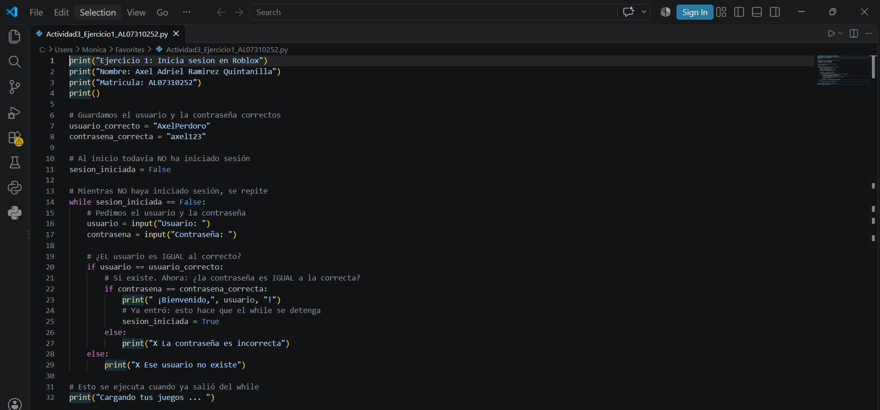
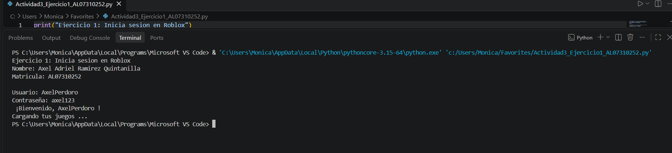

Actividad 2: Menu de la cafetería cute

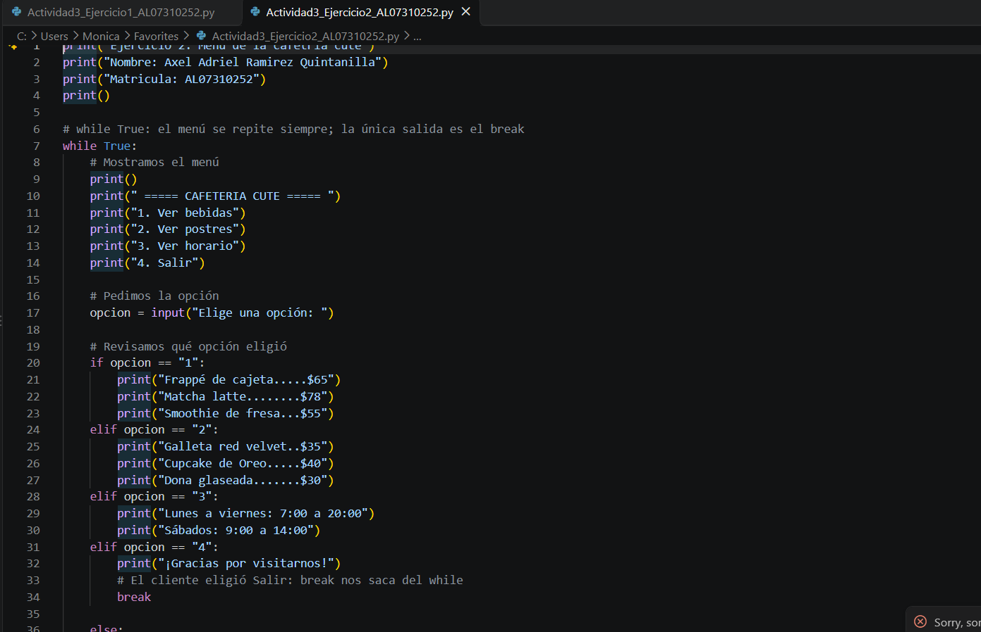
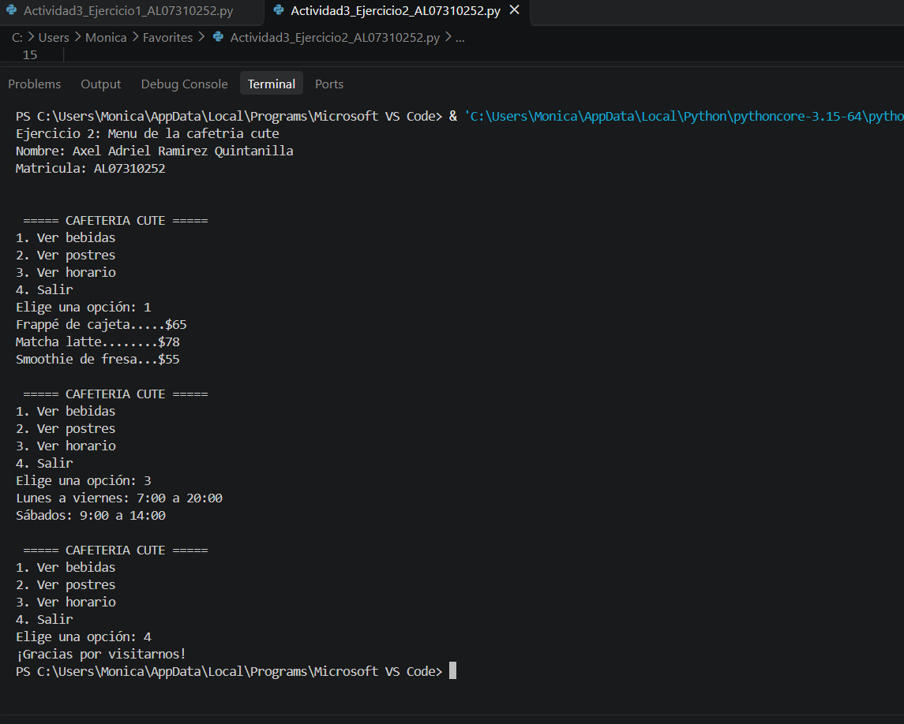
Actividad 3: Desbloquea tu celular

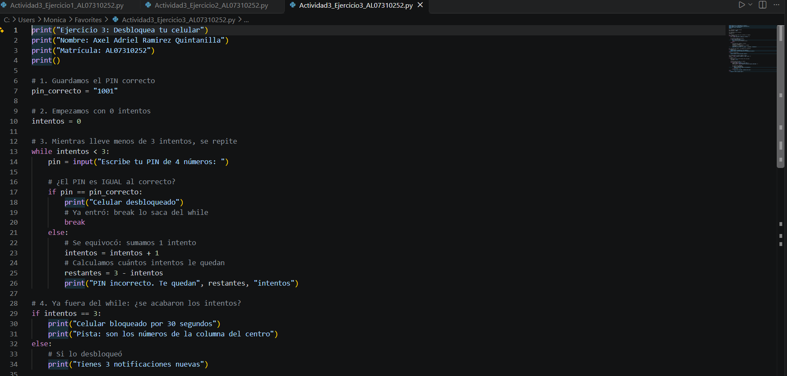
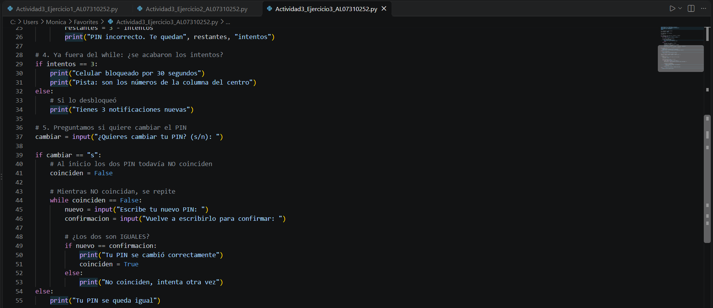
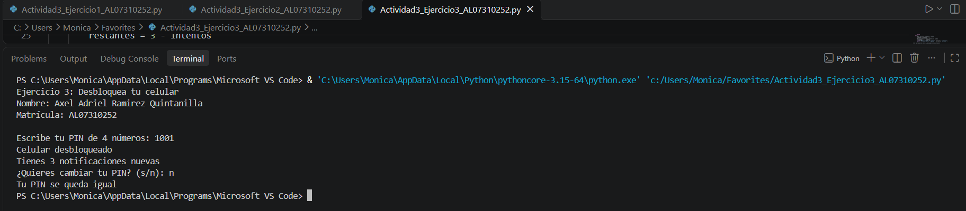

Actividad 4: La caja registradora de la cafeteria
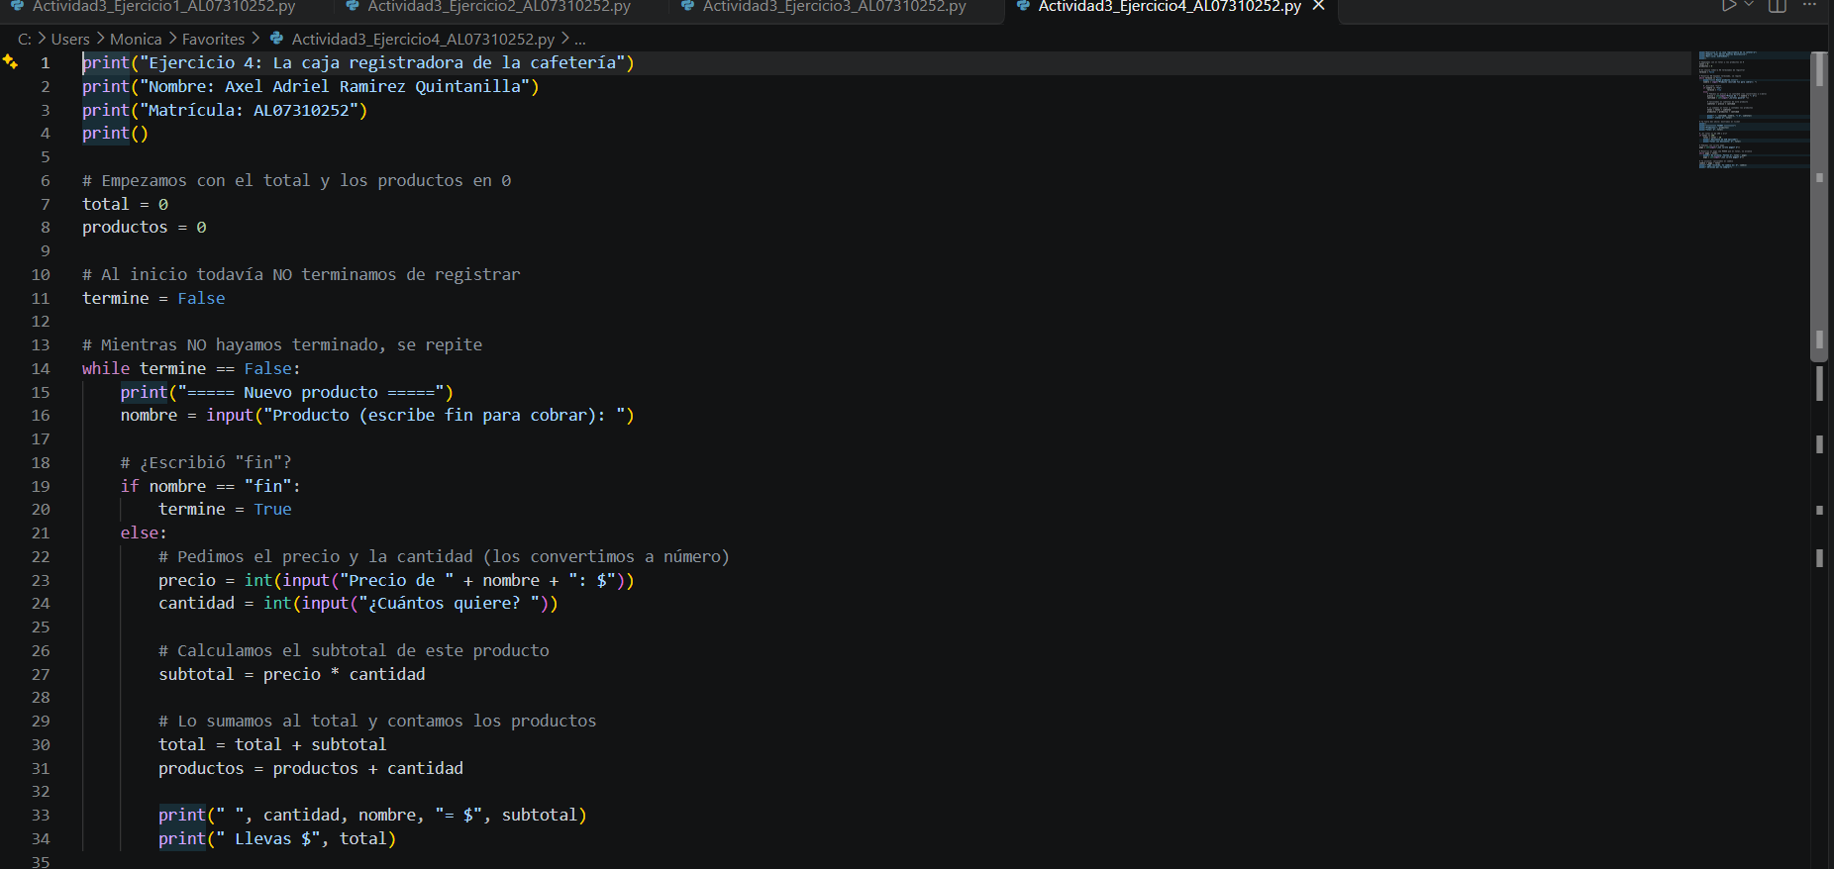
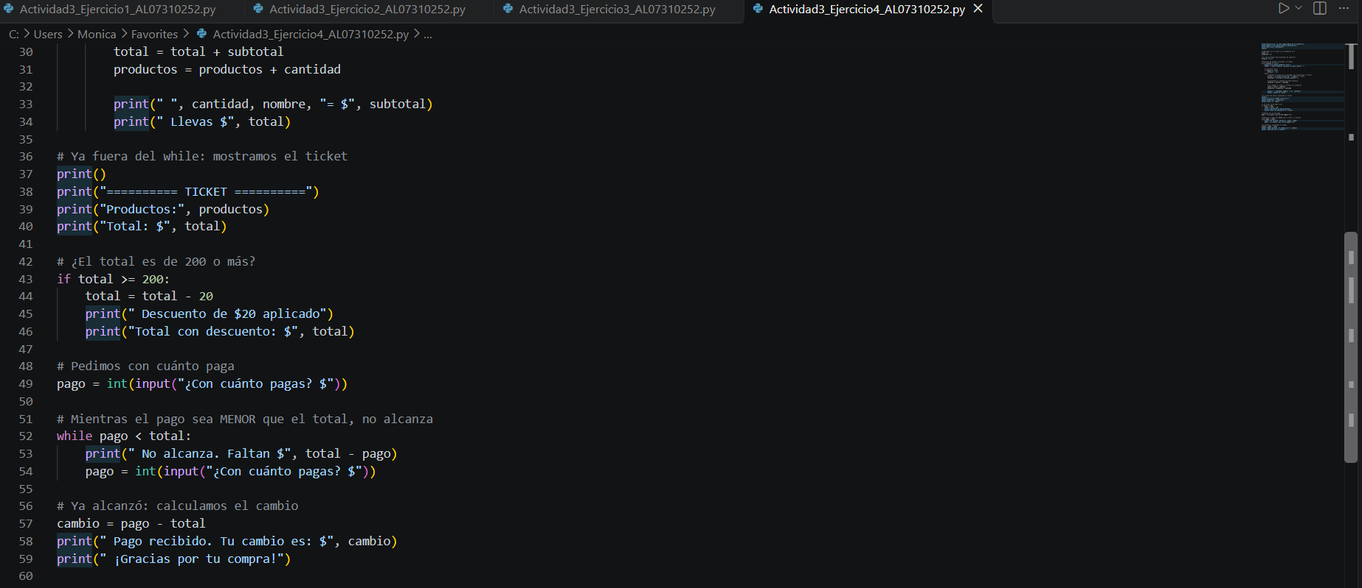
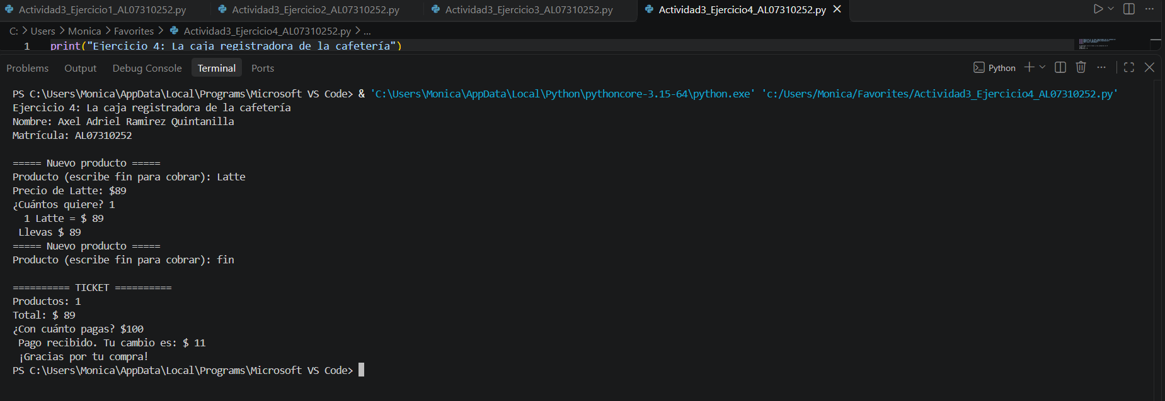

Actividad 5: El menú de tu proyecto CRUD
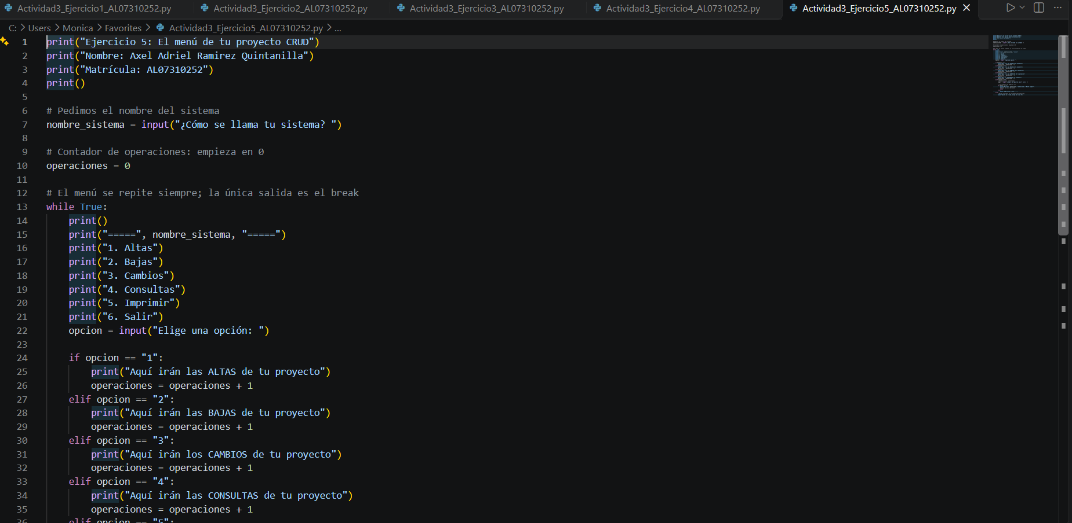
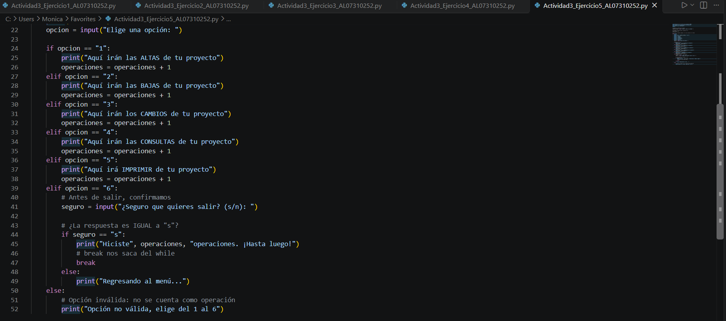
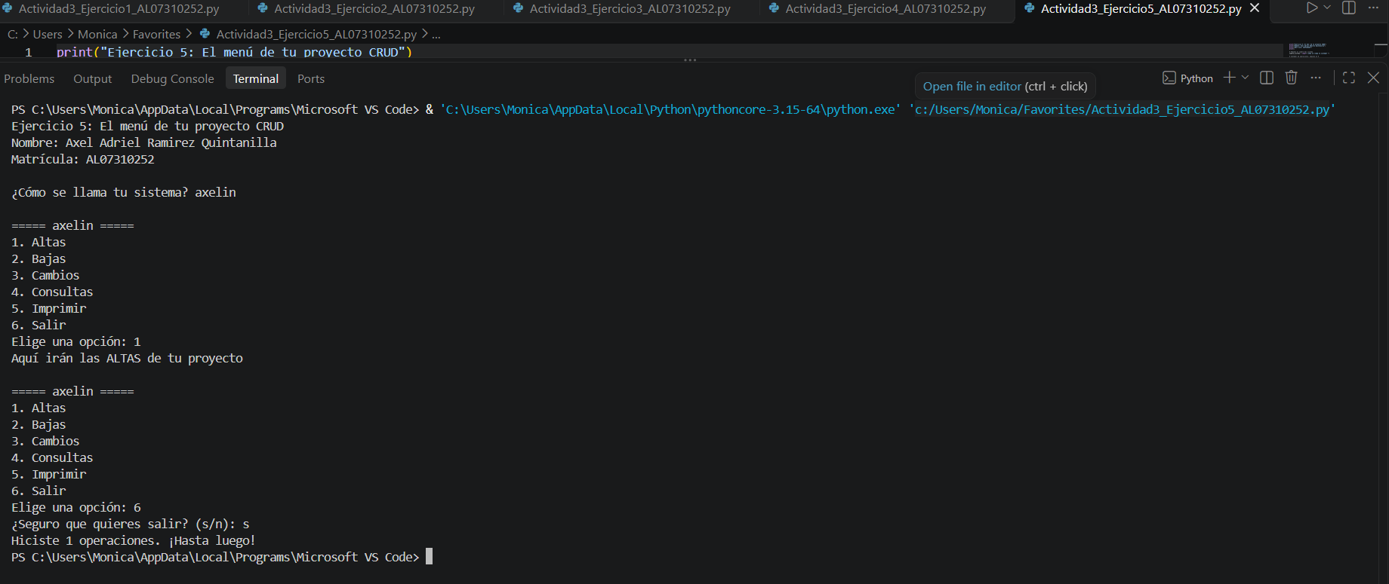
Actividad 6: Validar los datos de una alta
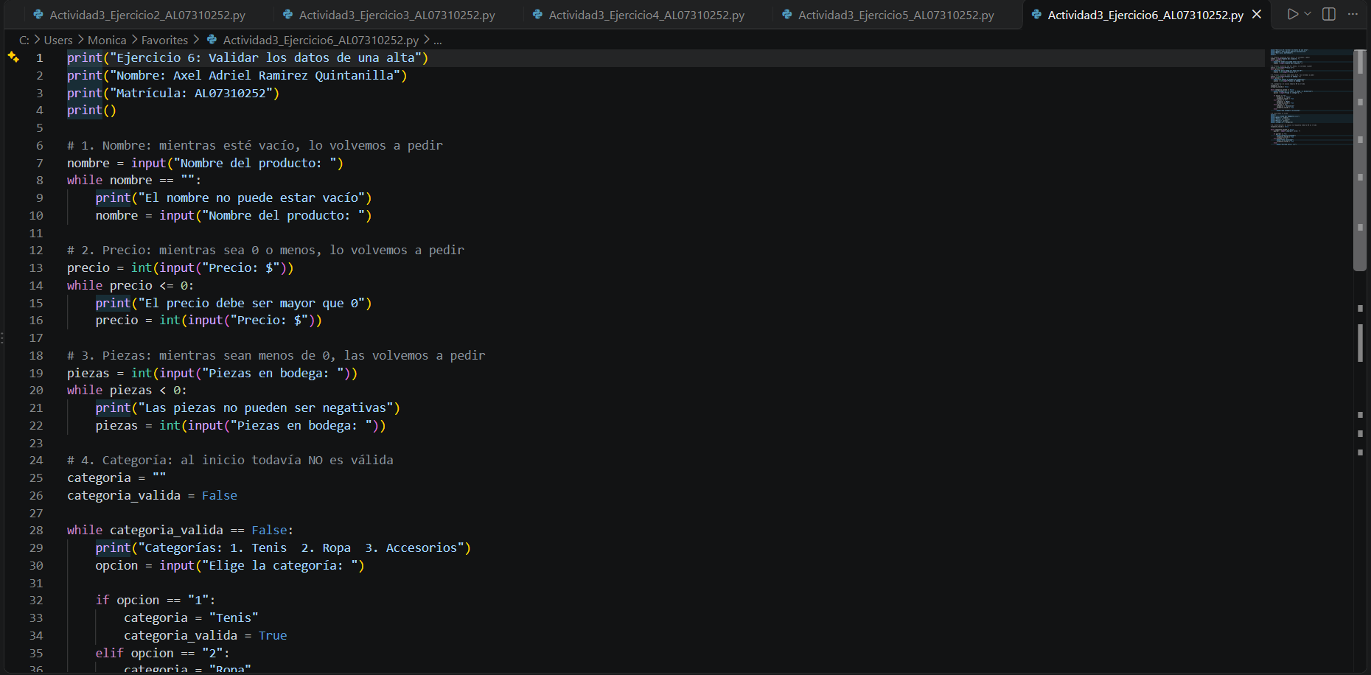
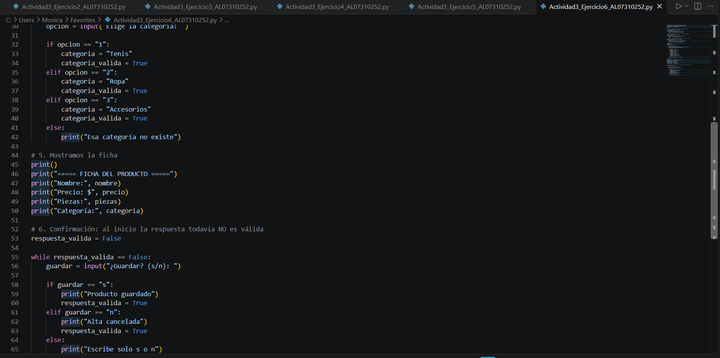
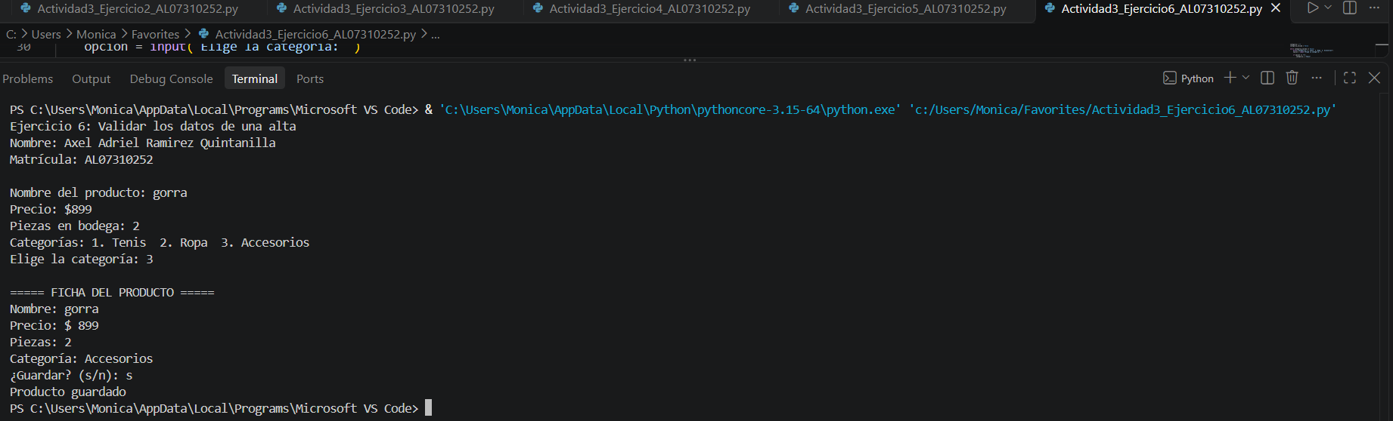

Actividad 7: Boletos para el concierto
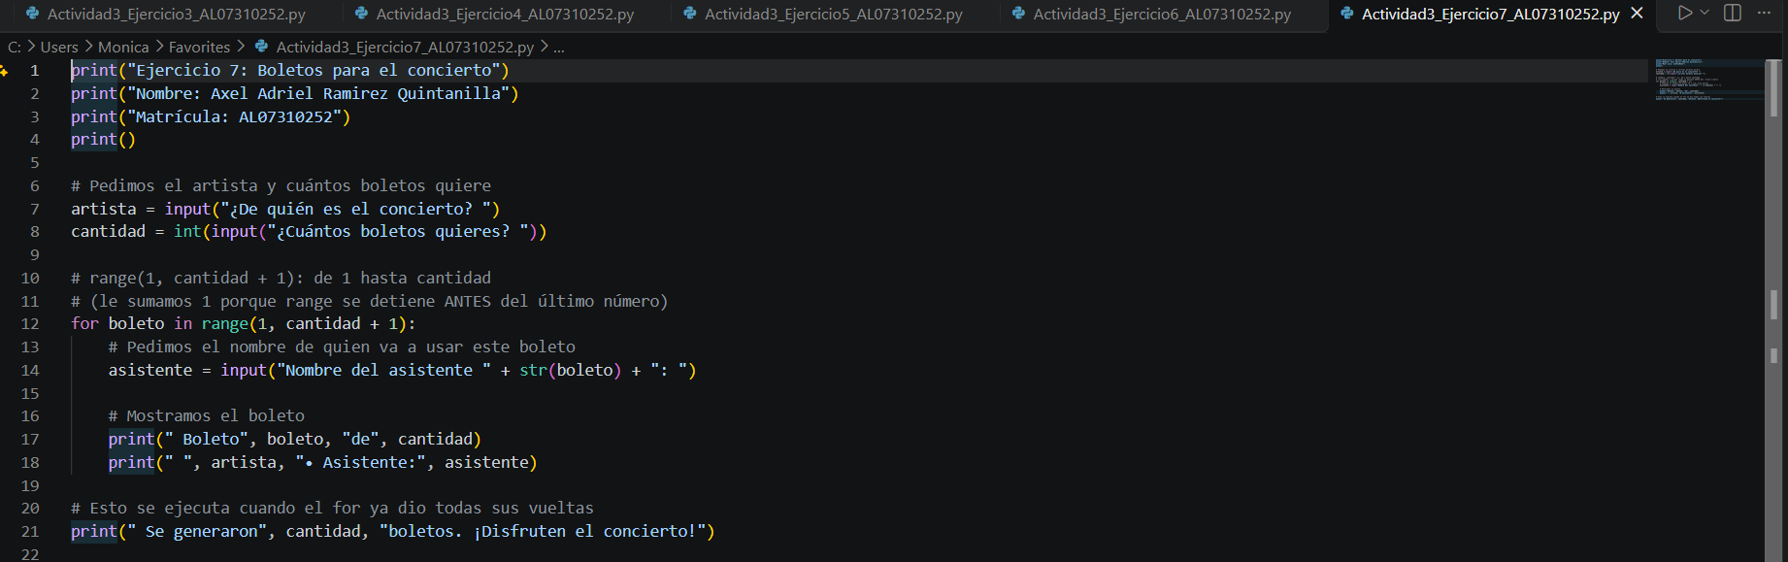
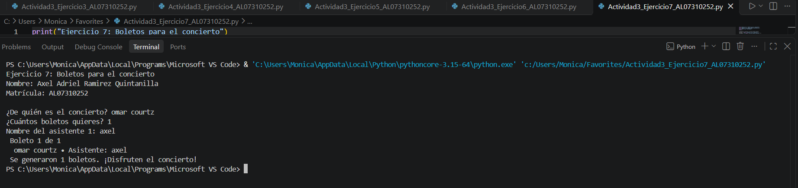

Actividad 8: Revisa tu gamertag
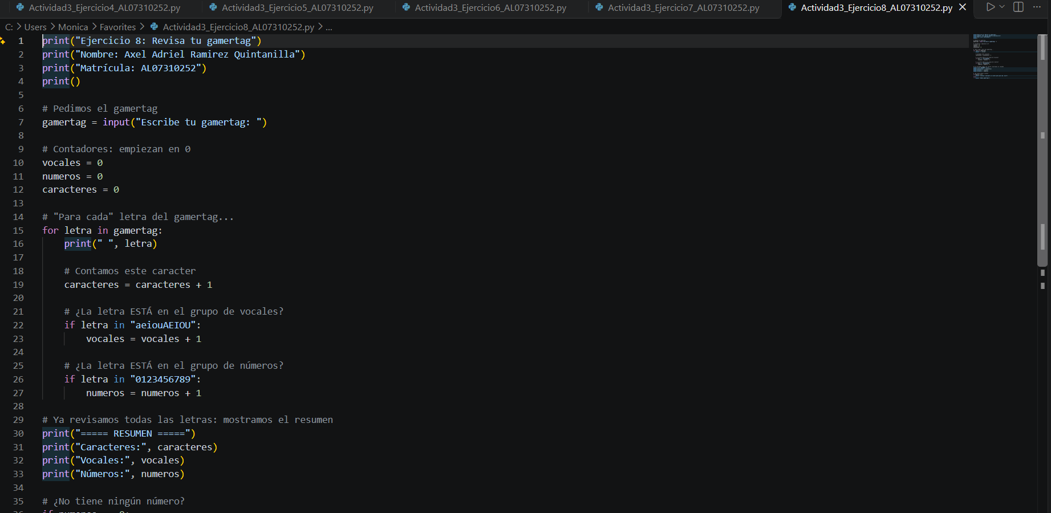
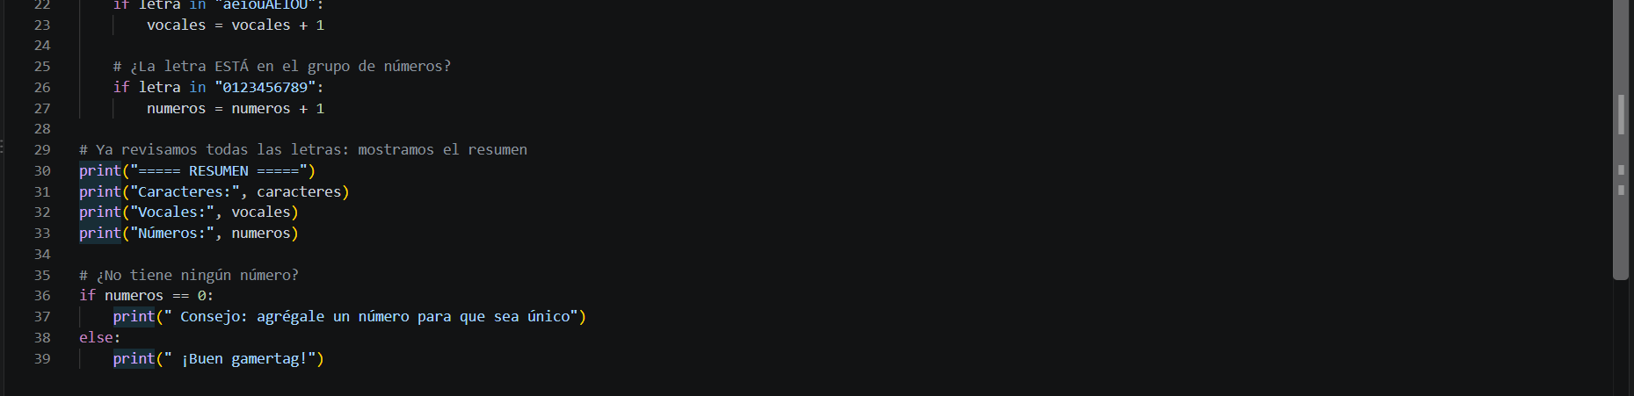
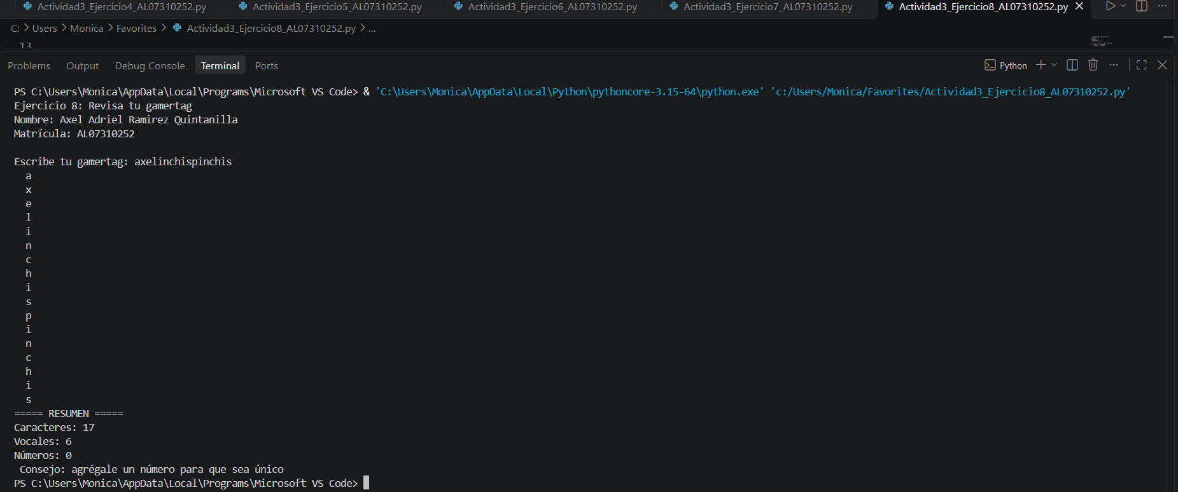

Actividad 9: Torneo de videojuegos
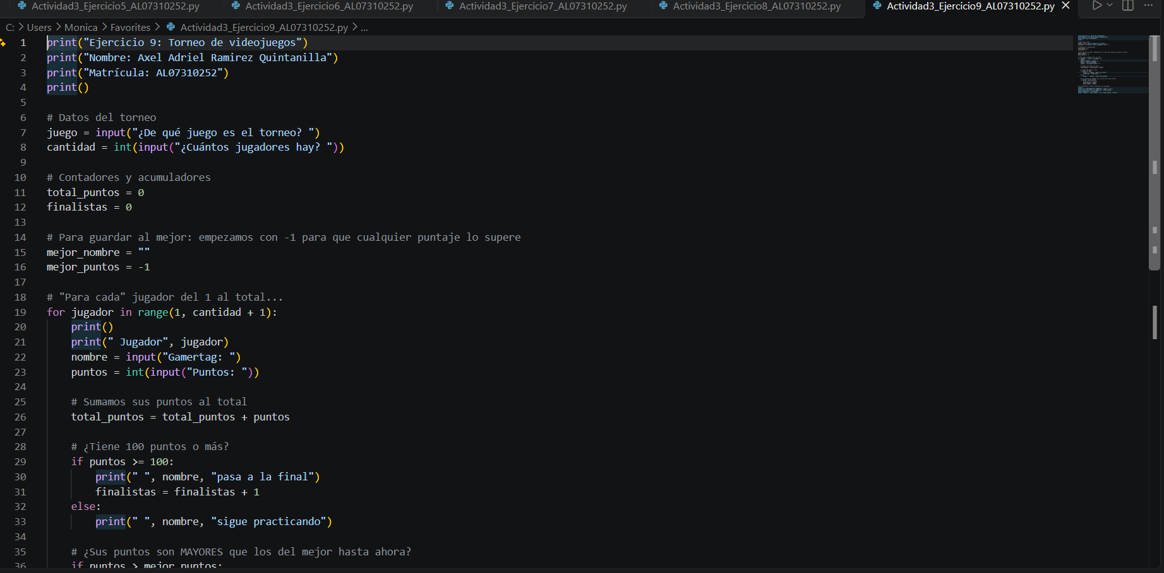
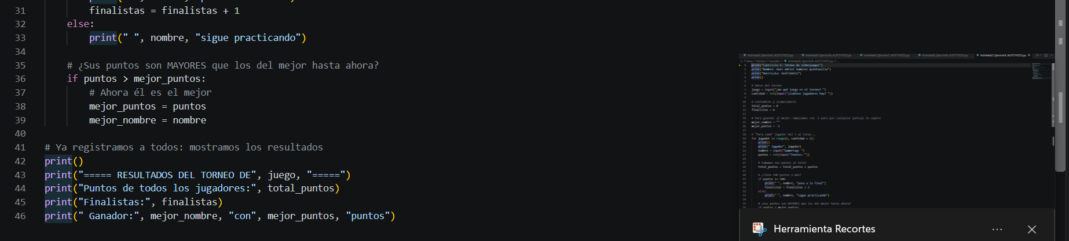
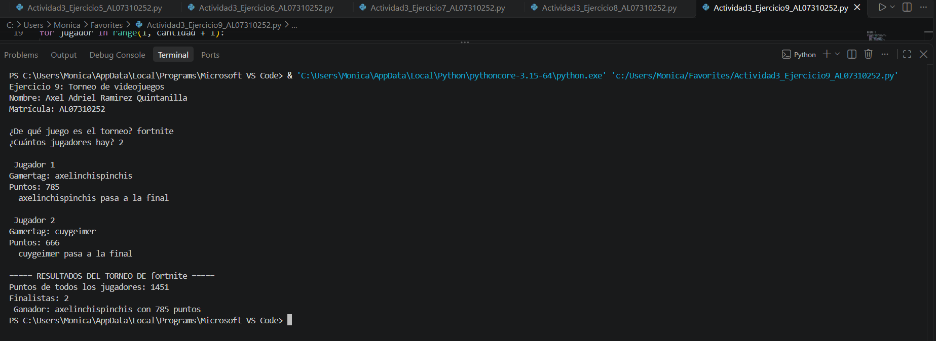

Actividad 10: Tu playlist en el camion
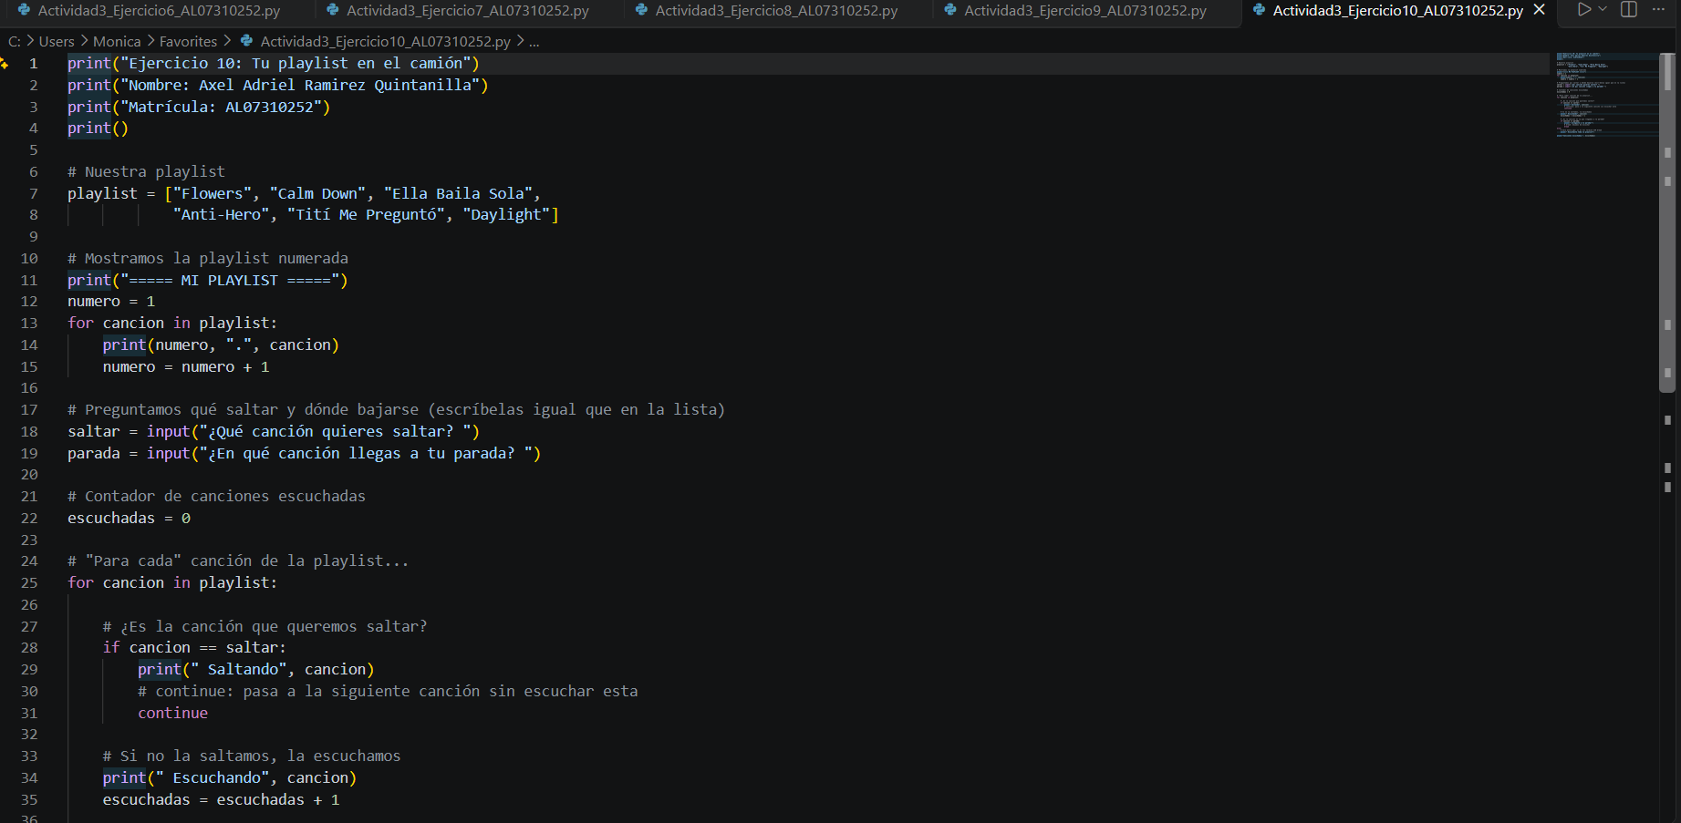
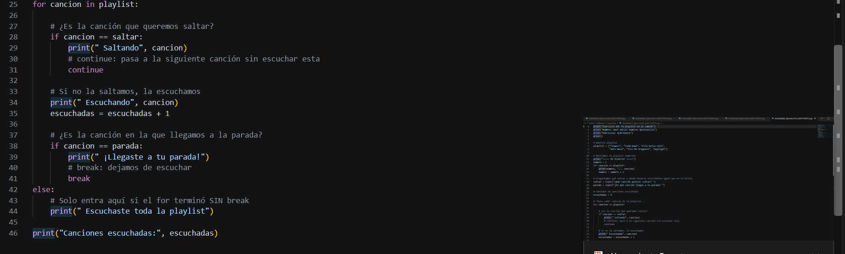
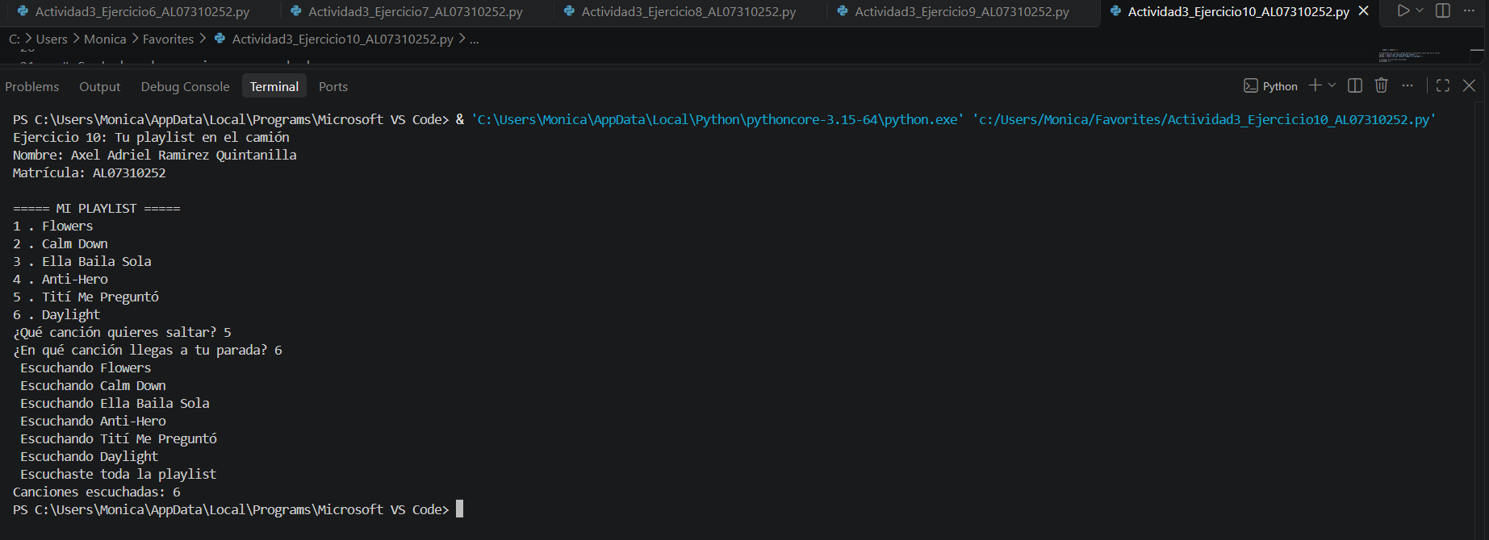

Actividad 11: Buscador de la tienda de sneakers
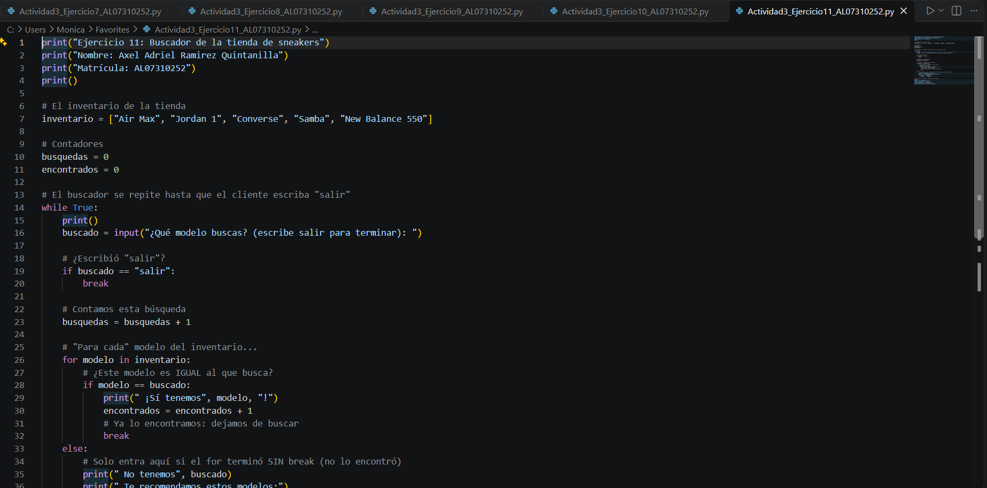
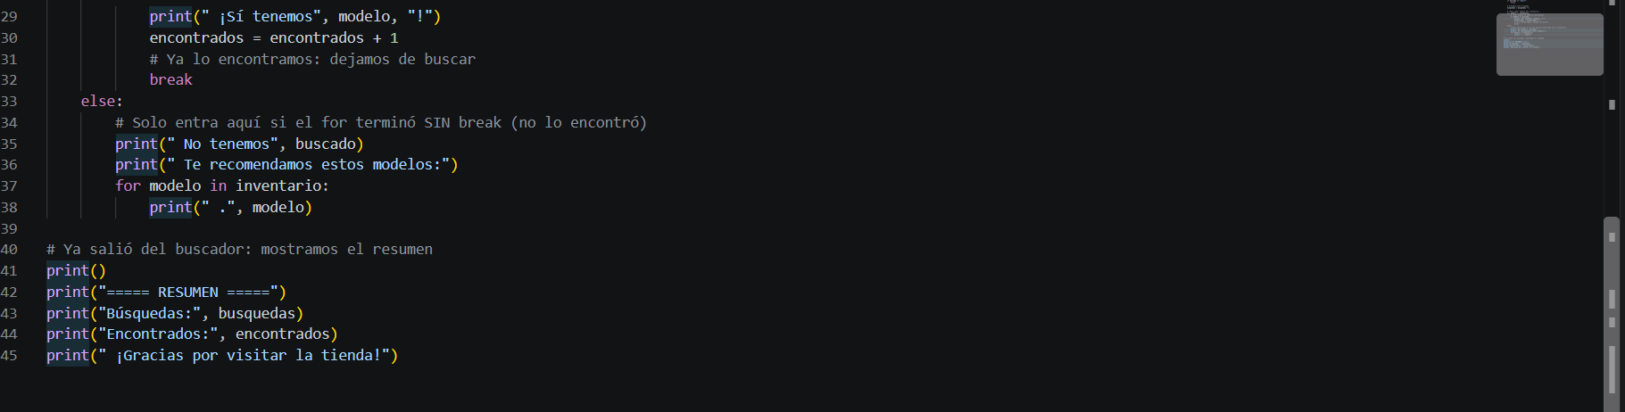
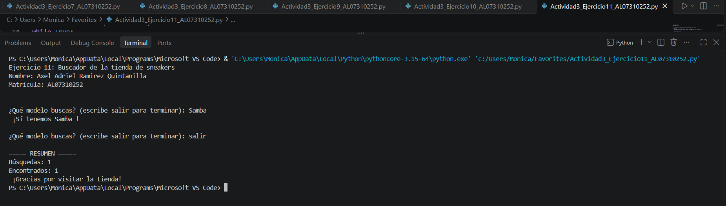

Actividad 12: Alta de productos con folio
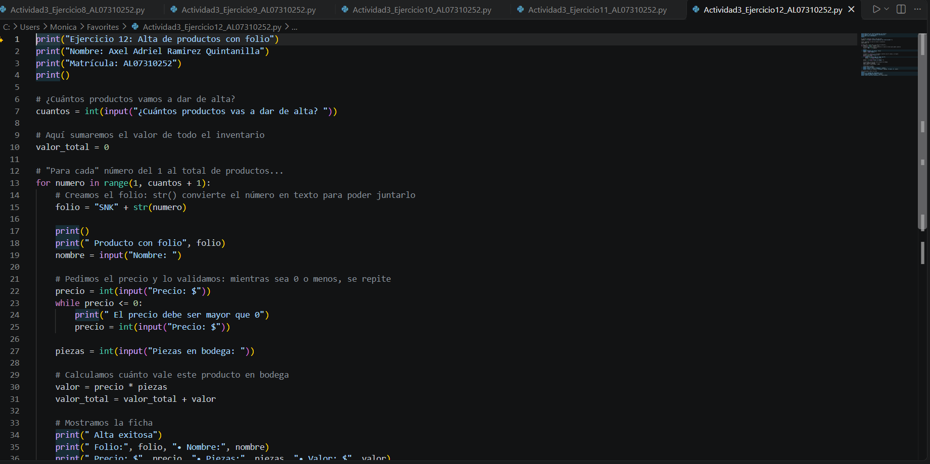
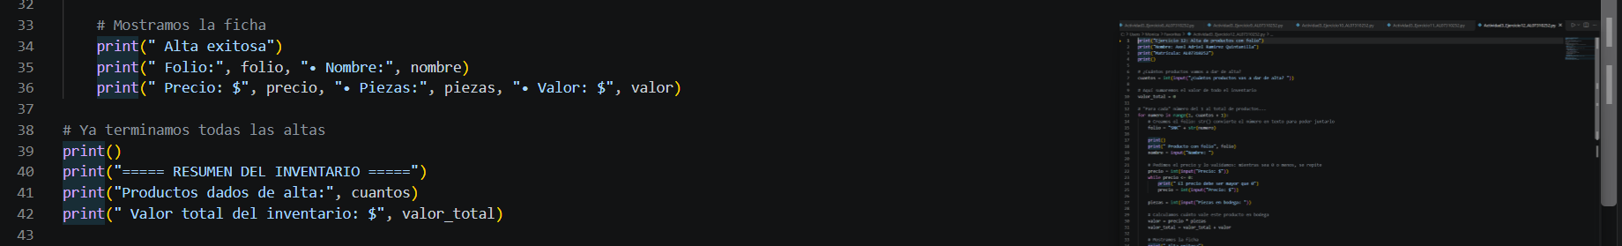
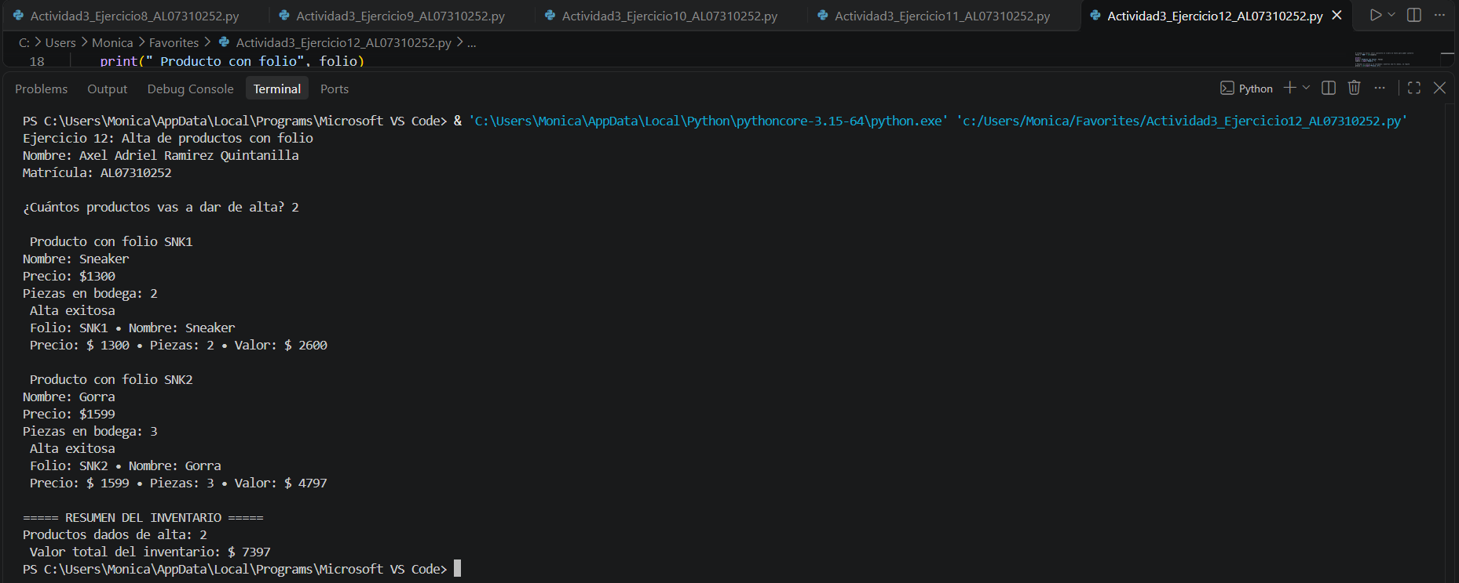

Ejercicio 1: Inicia sesión en roblox

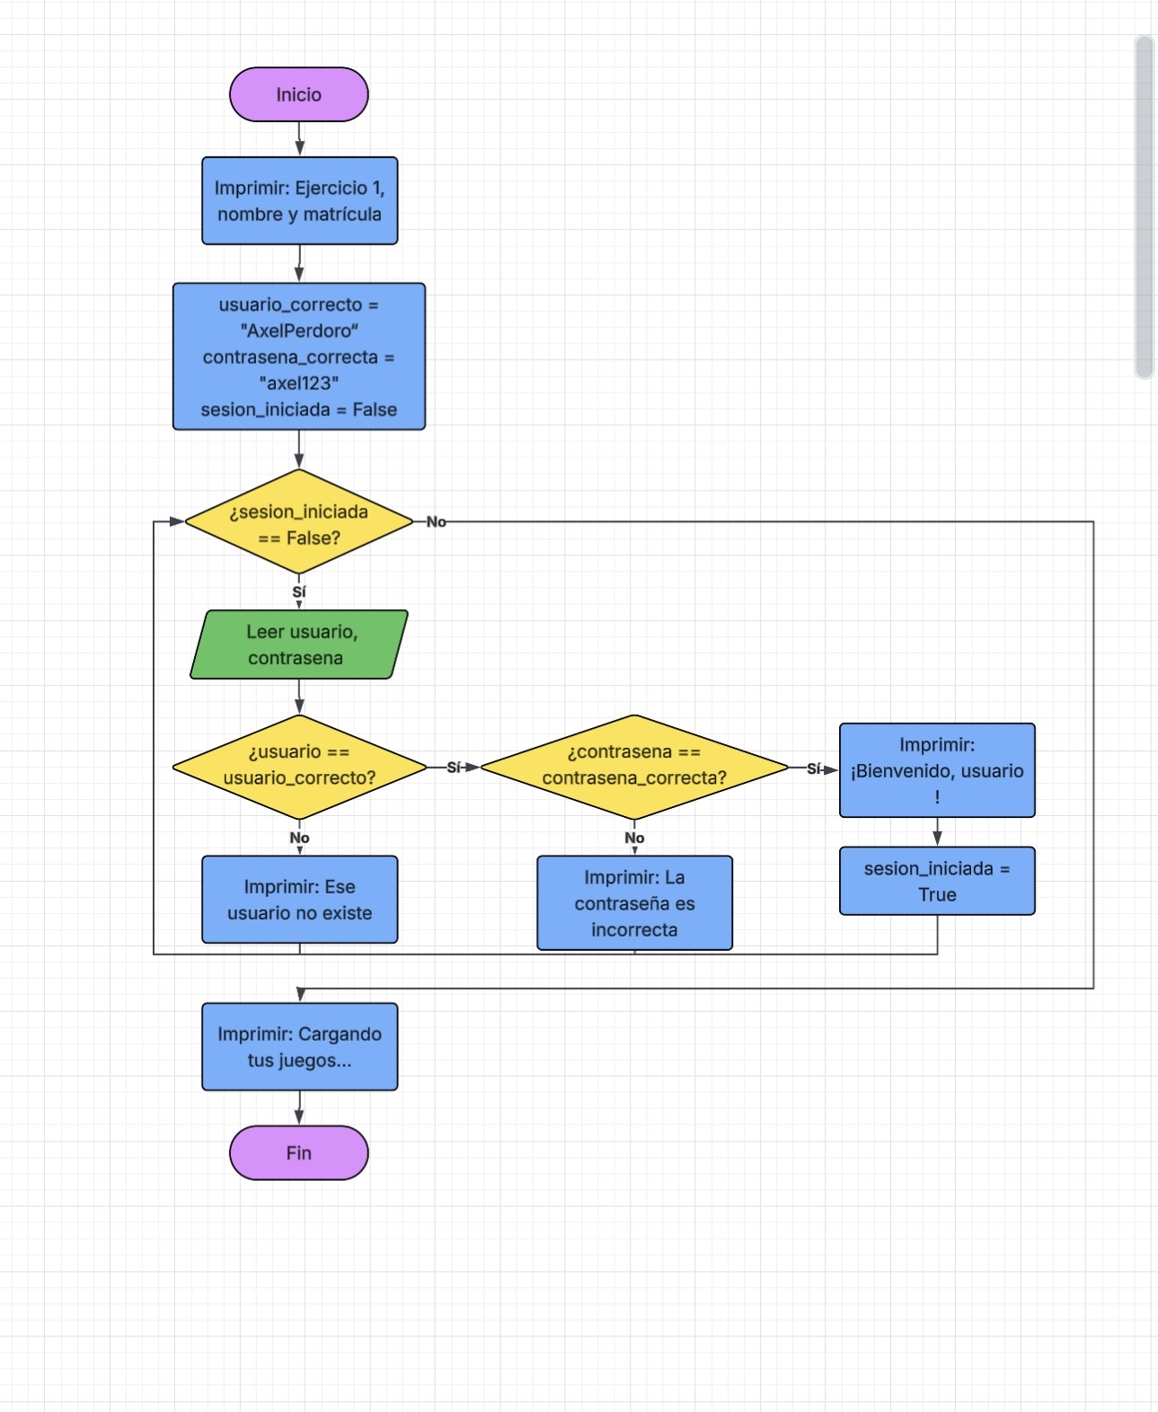

Ejercicio 2: Menu de la cafetería cute

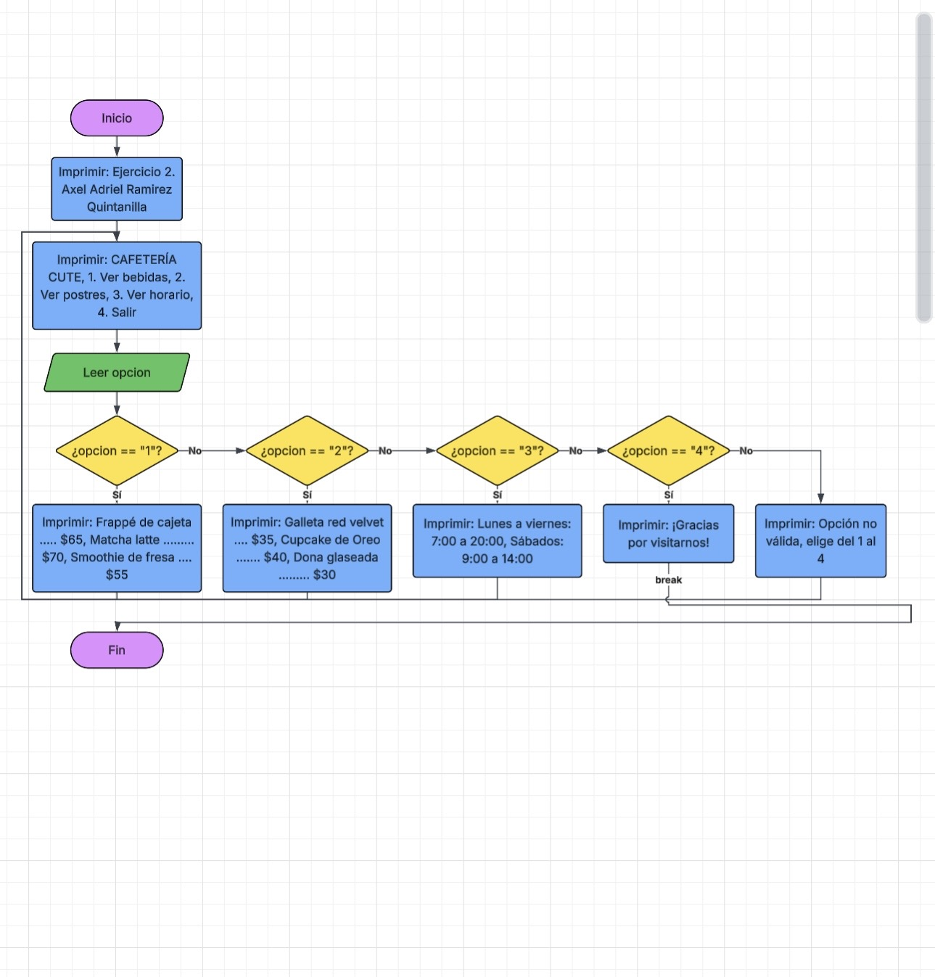

Ejercicio 3: Desbloquea tu celular
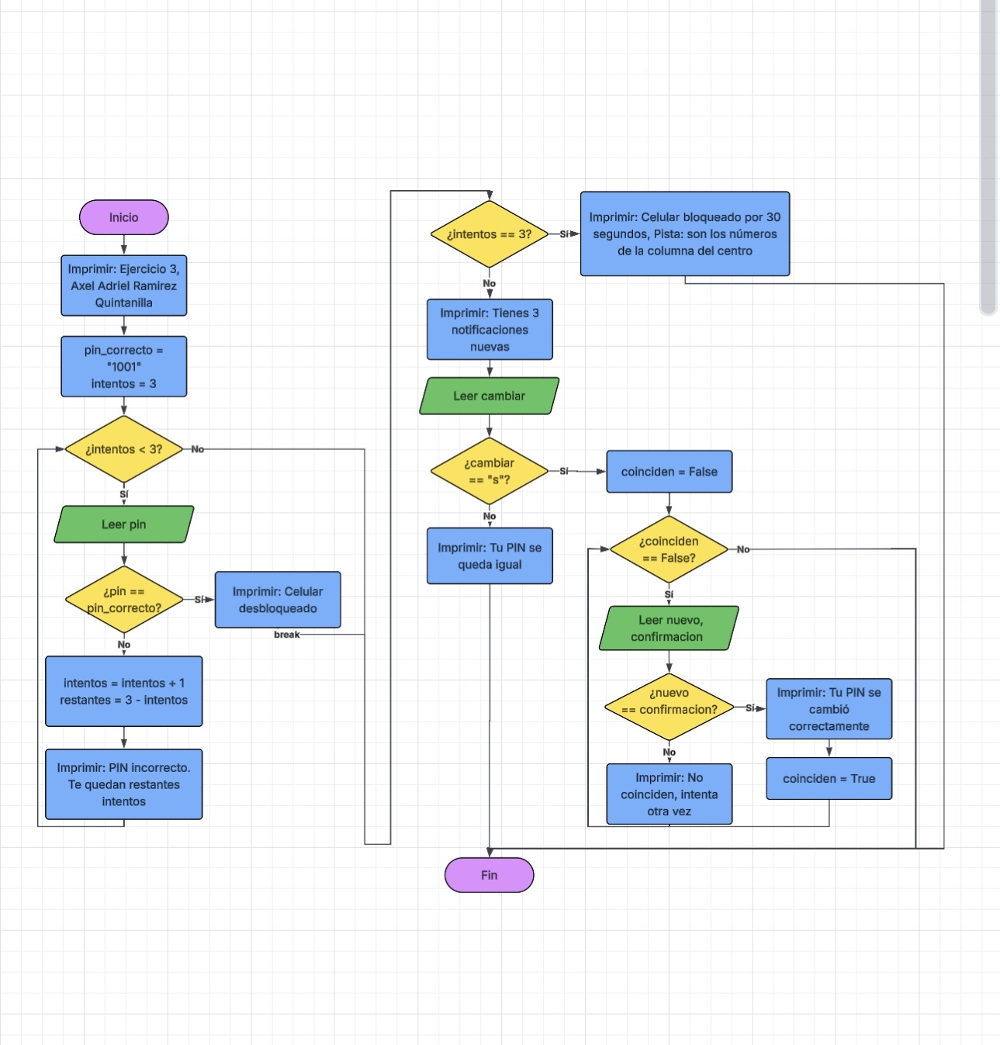

Ejercicio 4: La caja registradora de la cafeteria

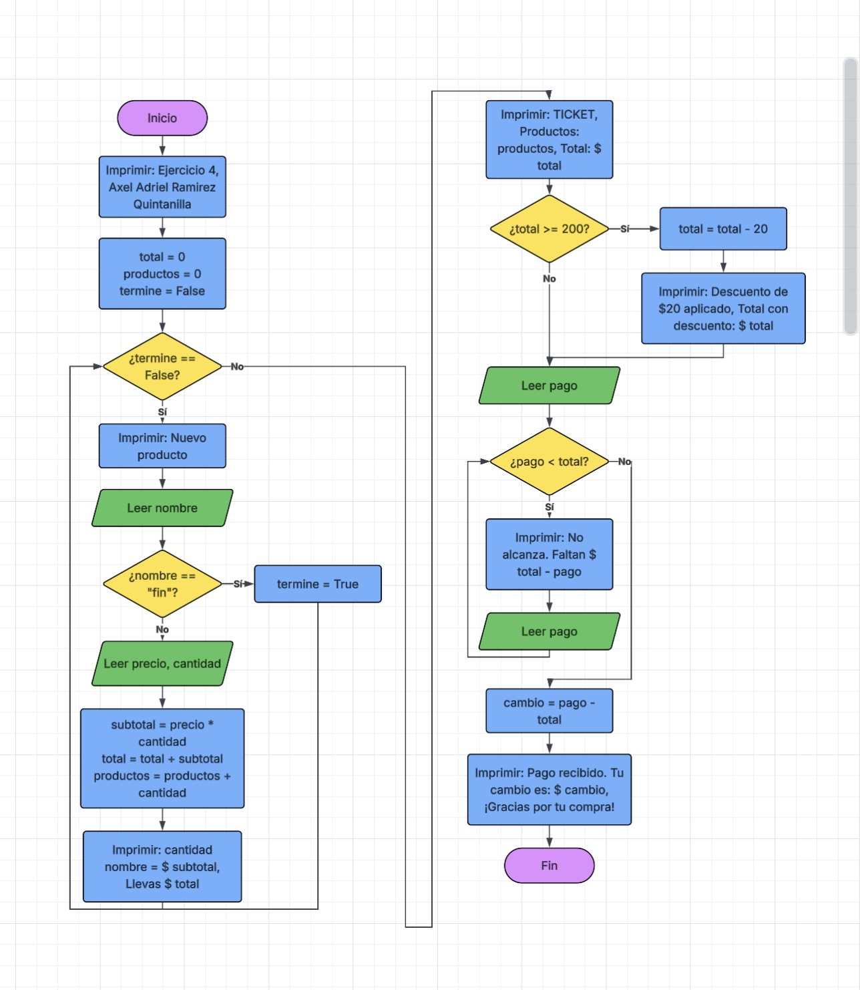

Ejercicio 5: El menú de tu proyecto CRUD
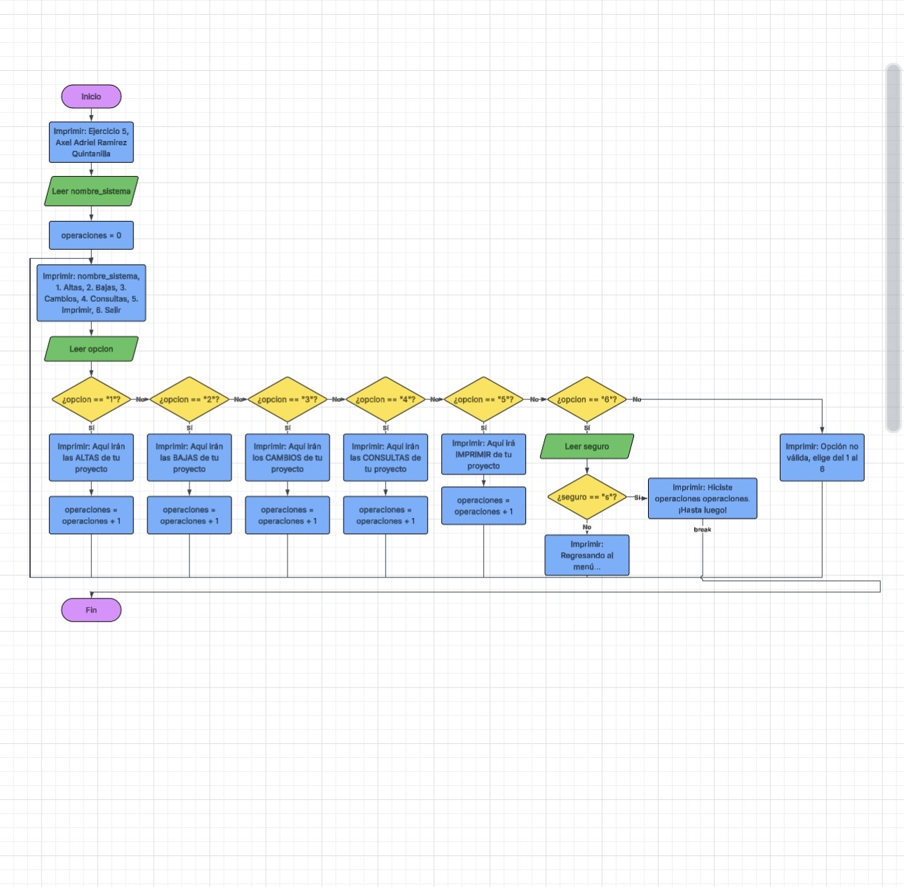

Ejercicio: Validar los datos de una alta
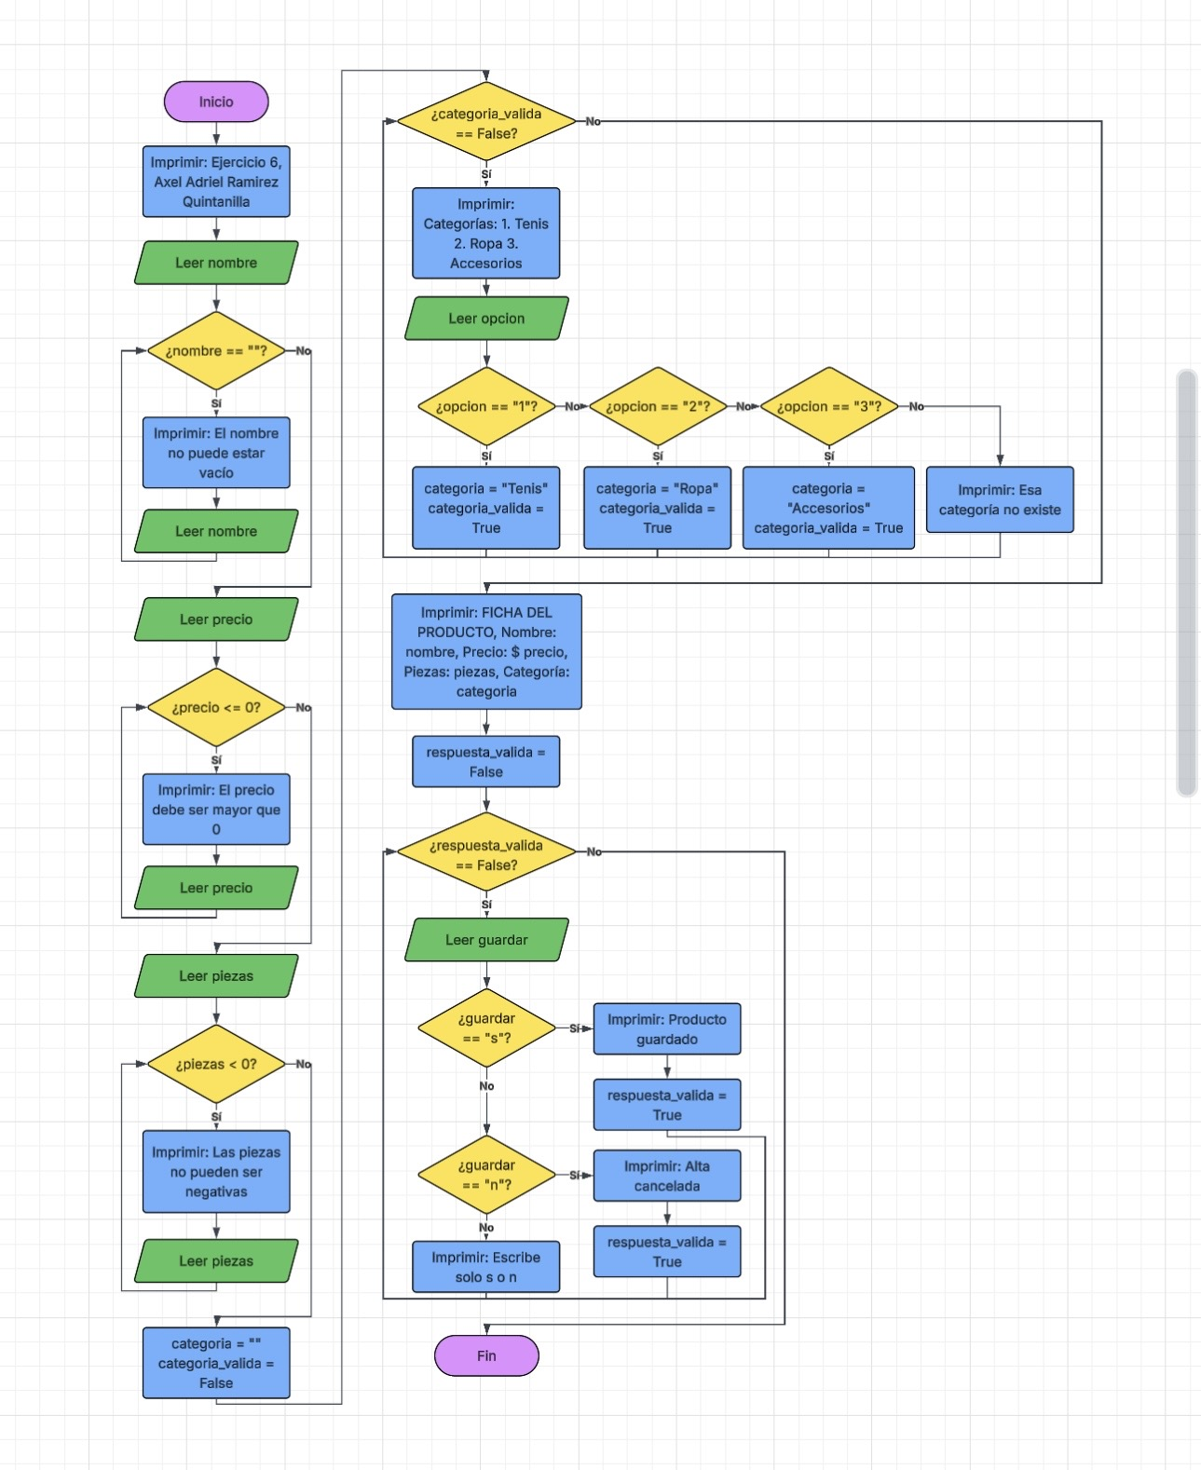

Ejercicio 7: Boletos para el concierto
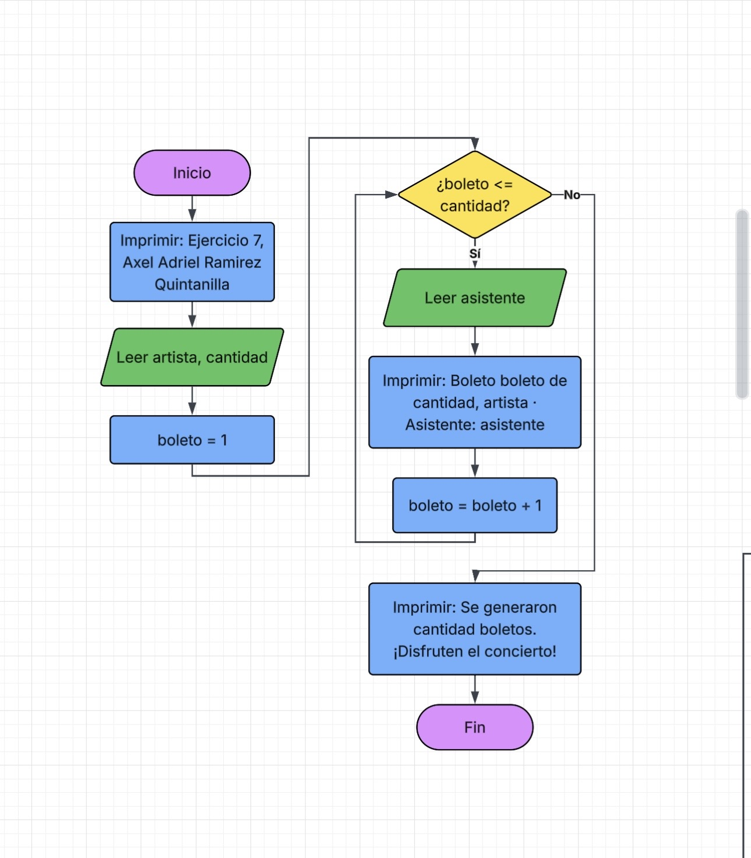

Ejercicio 8: Revisa tu gamertag
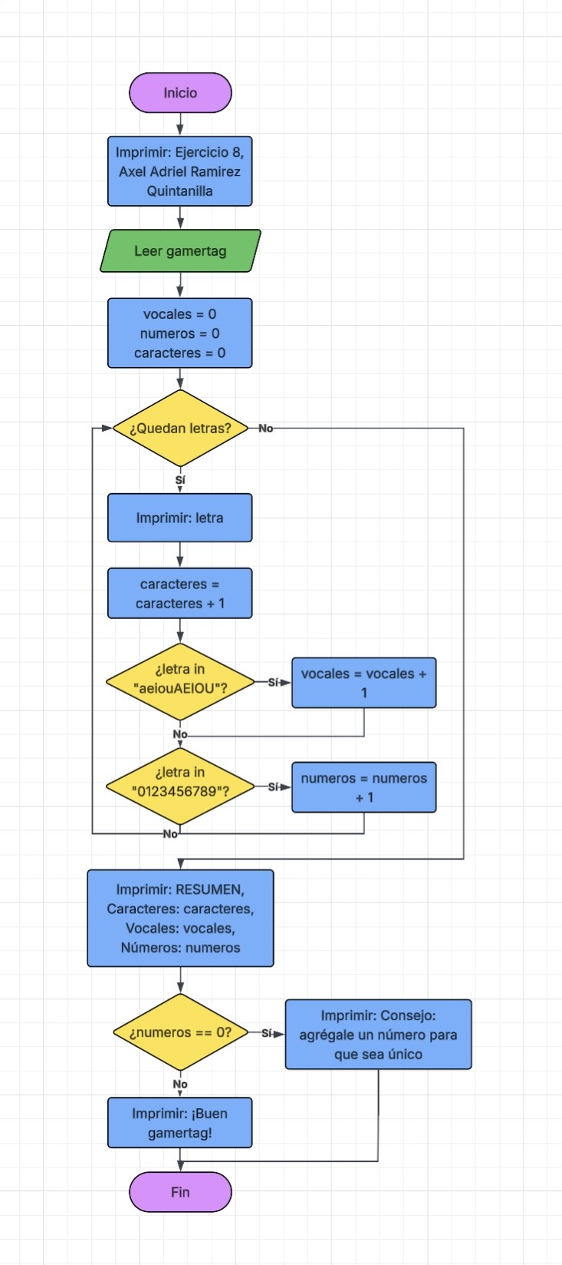

Ejercicio 9: Torneo de videojuegos
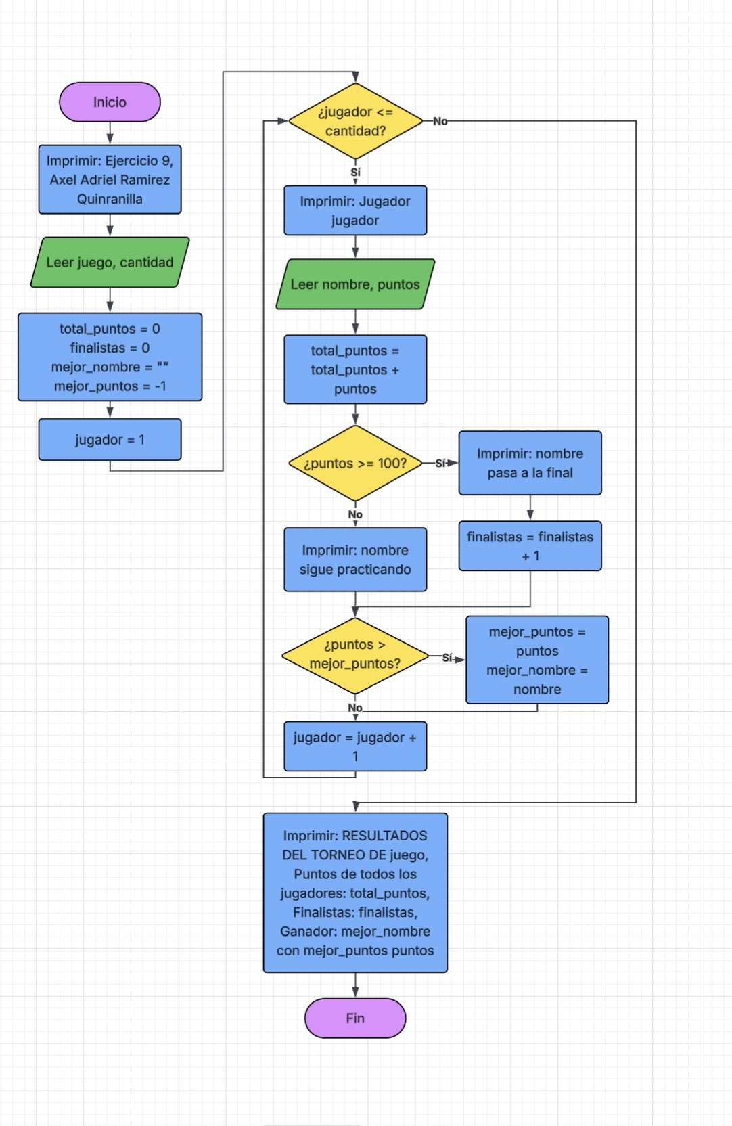

Ejercicio 10: Tu playlist en el camion
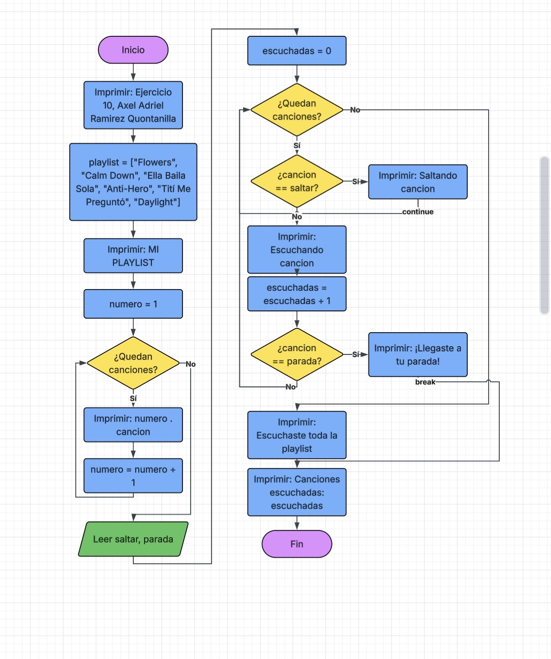

Actividad 11: Buscador de la tienda de sneakers
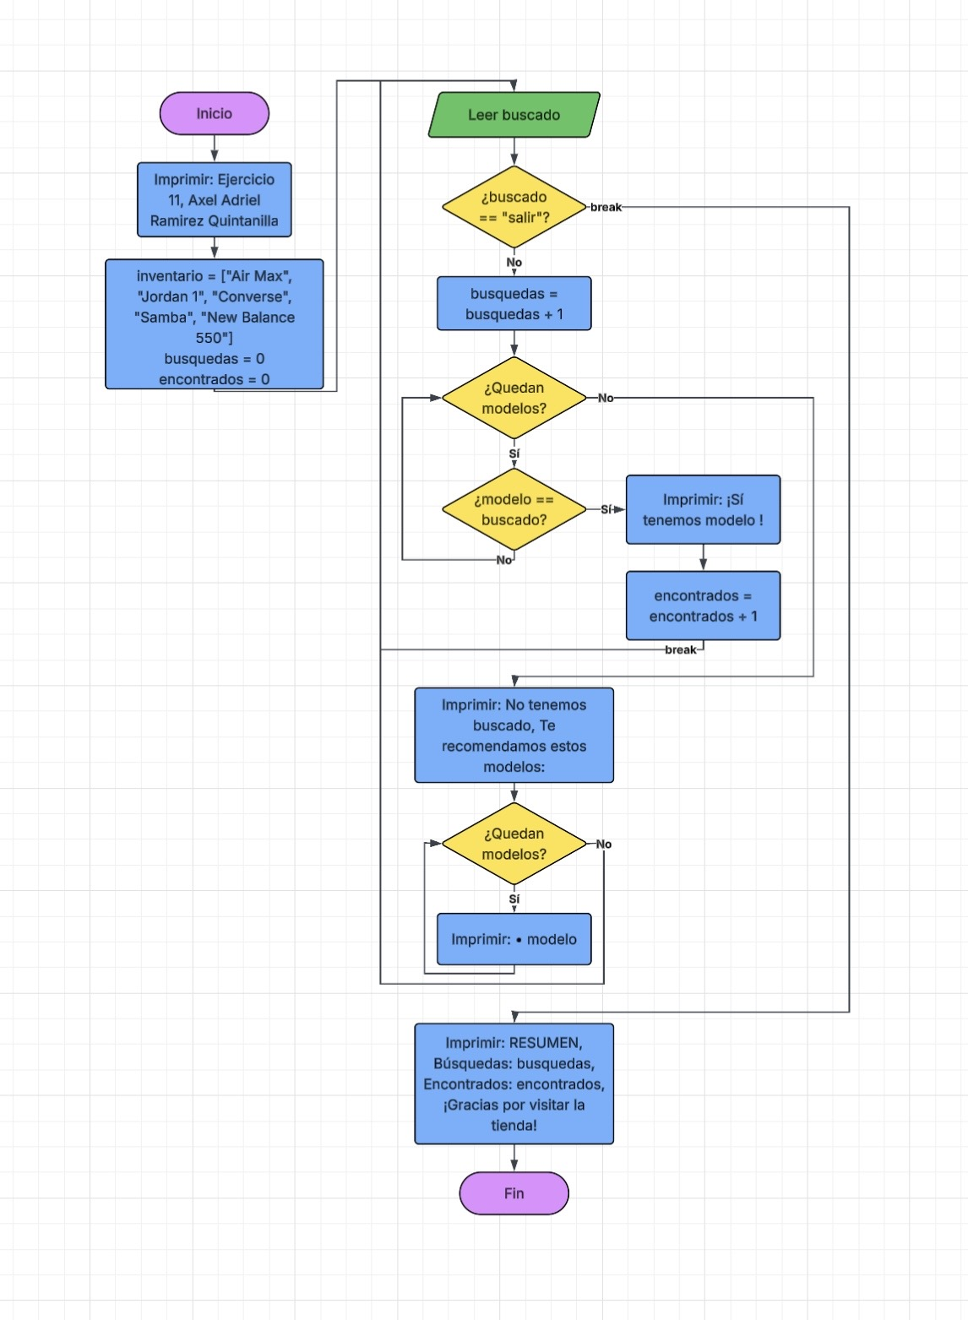

Ejercicio 12: Alta de productos con folio


